**Θέμα 2**

**2.1**

Να κάνετε την αντιστοίχιση, συνδυάζοντας κάθε στοιχείο της πρώτης στήλης του παρακάτω πίνακα με ένα μόνο στοιχείο από τη δεύτερη στήλη.

|  |  |
| --- | --- |
| Στήλη Α | Στήλη Β |
| 1. DHCP RELEASE | Α. Ο πελάτης υπολογιστής ζητά από το διακομιστή τις προσφερόμενες ρυθμίσεις. |
| 1. DHCP REQUEST | Β. Ο διακομιστής δεν επαληθεύει ως σωστές τις ζητηθείσες ρυθμίσεις. |
| 1. DHCP DECLINE | Γ. Ο διακομιστής απαντά στο αίτημα του πελάτη προσφέροντάς του ρυθμίσεις. |
| 1. DHCPNAK | Δ. Ο πελάτης τερματίζει ομαλά και απελευθερώνει τη διεύθυνσή του. |
| 1. DHCPOFFER | Ε. Ο πελάτης απορρίπτει τις ρυθμίσεις που του δόθηκαν, λόγω σύγκρουσης με αυτές άλλου υπολογιστή. |
|  | ΣΤ. Ο πελάτης δημιουργεί αίτημα αναζήτησης διακομιστών DHCP. |

**Μονάδες 15**

**2.2**

Στο παρακάτω σχήμα εμφανίζεται η δομή ενός TCP τμήματος. Να αντιστοιχίσετε τους αριθμούς που υπάρχουν σε κάθε πεδίο της TCP επικεφαλίδας με το αντίστοιχο γράμμα από τη λίστα που ακολουθεί. Να μεταφέρετε στο τετράδιό σας την αντιστοίχιση που προκύπτει. Η λίστα περιέχει ένα επιπλέον στοιχείο.

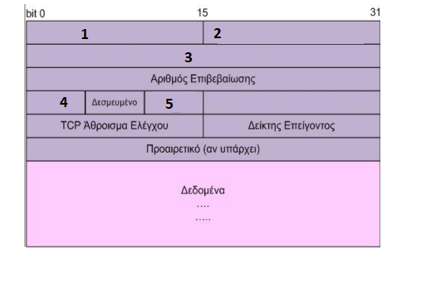

Α. Αριθμός σειράς

Β. Μέγεθος επικεφαλίδας

Γ. Σημαίες ελέγχου

Δ. Αριθμός Θύρας προέλευσης

Ε. Αριθμός θύρας προορισμού

Στ. Συνολικό μέγεθος τμήματος

**Μονάδες 10**